PRUEBAS DE FUNCIONALIDAD DEL SISTEMA SIREL

12/04/2017
Acto: Declaratoria de Propiedad Horizontal (si funciona motor, salvo observaciones)
Tramite: 957
Folio: 976

En acta, en campo de antecedentes no muestra estado civil de propietaria, considerando que en folio si consta.
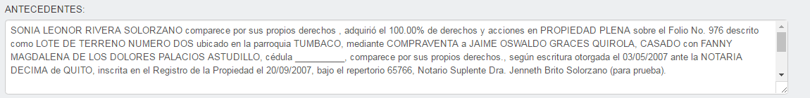
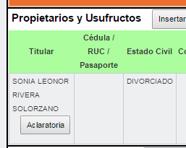

En campo de objeto del contrato no se especifica descripción del bien original, como se detalla en cuadro adjunto.
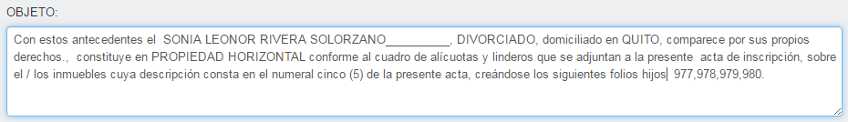

Acto: Revocatoria de DPH
Tramite 933
Folio anterior 976
Folio actual 989

En objeto de contrato se debe parametrizar y reflejar el nuevo folio que se crea
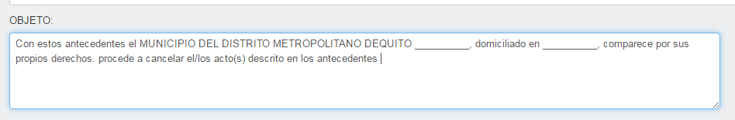

Al momento de pasar a Asesor en el folio que se está revocando se duplica la información
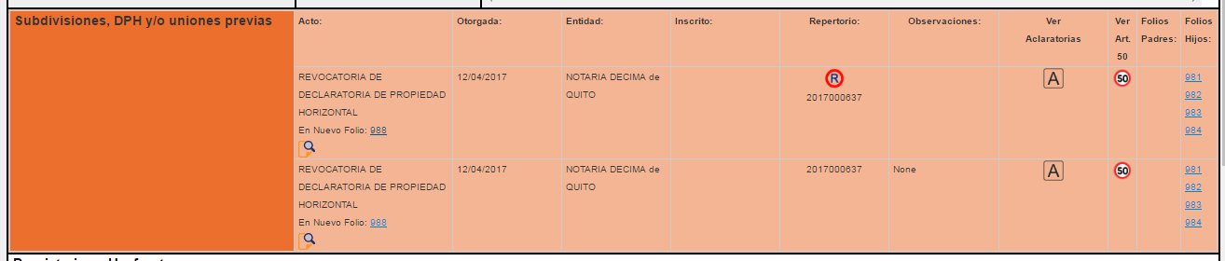

Posteriormente se realizó una DPH con el tramite 846, Folio 989 (resultante de revocatoria) SIN NOVEDAD los motores funcionan salvo observaciones.

Unificación de Lotes
Tramite 1175
Folios: 994 – 996
Folio Unificado: 998

En acta en el icono de objeto de contrato muestra códigos en vez de información, lo mismo sucede al pasar al asesor no se refleja imagen. (No se concluye trámite).

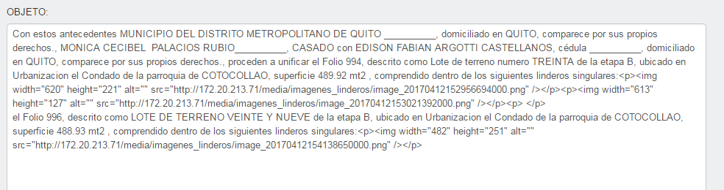

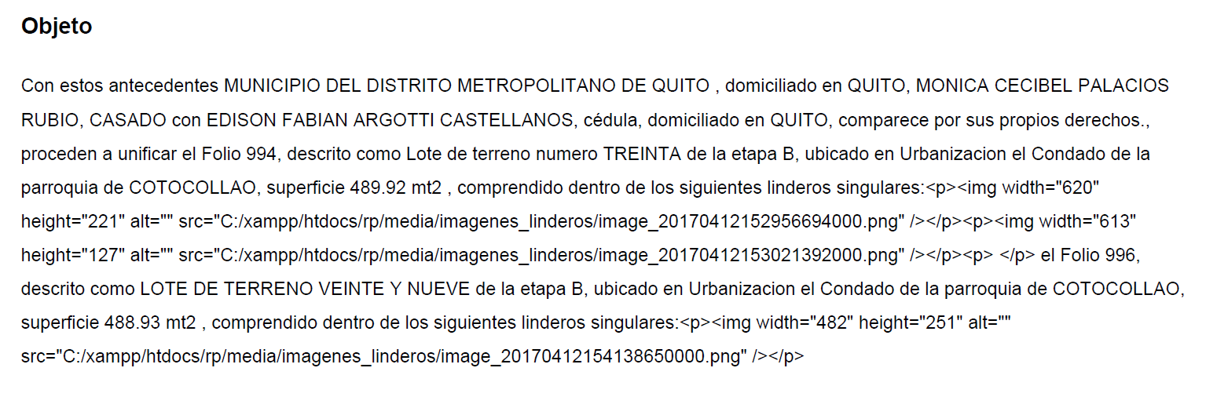

13/04/2014
Acto: Modificatoria a la Declaratoria de Propiedad Horizontal
Tramite: 1241
Folio 989

No se puede probar (no funciona motor) considerando las diferentes formas de modificar

Acto: Resciliacion de Compra Venta.
Tramite: 1238
Folio: 1003

No se puede probar (no funciona motor)
Cuando existe un antecedente histórico funciona en parte el motor, pero no hay como hacer el roll back.
Cuando no hay un antecedente histórico, como se transaccionaria

17/04/2017
Acto: Modificatoria de DPH.
Tramite: 1253
Folio: 972

En revisión de acta consta en blanco antecedentes (no se despliega información), y en objeto del contrato no se baja datos de representación de acreedor ni tampoco información de propiedad.

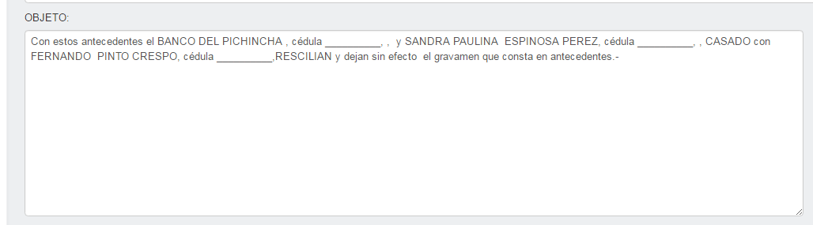

Al verificar folio se sigue manteniendo prohibición de enajenar, únicamente desapareció hipoteca.

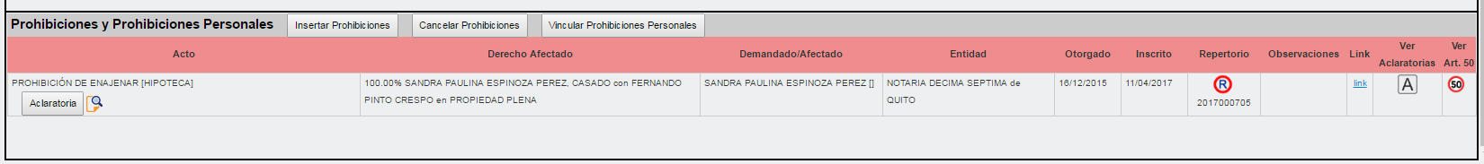

No funciona roll back.

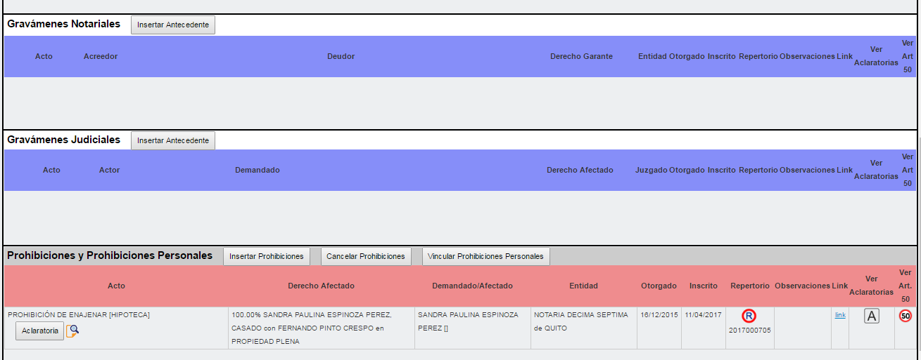

Al momento de generar propuesta de prohibición real, no se visualiza ACTOR, por lo tanto no se puede generar propuesta.

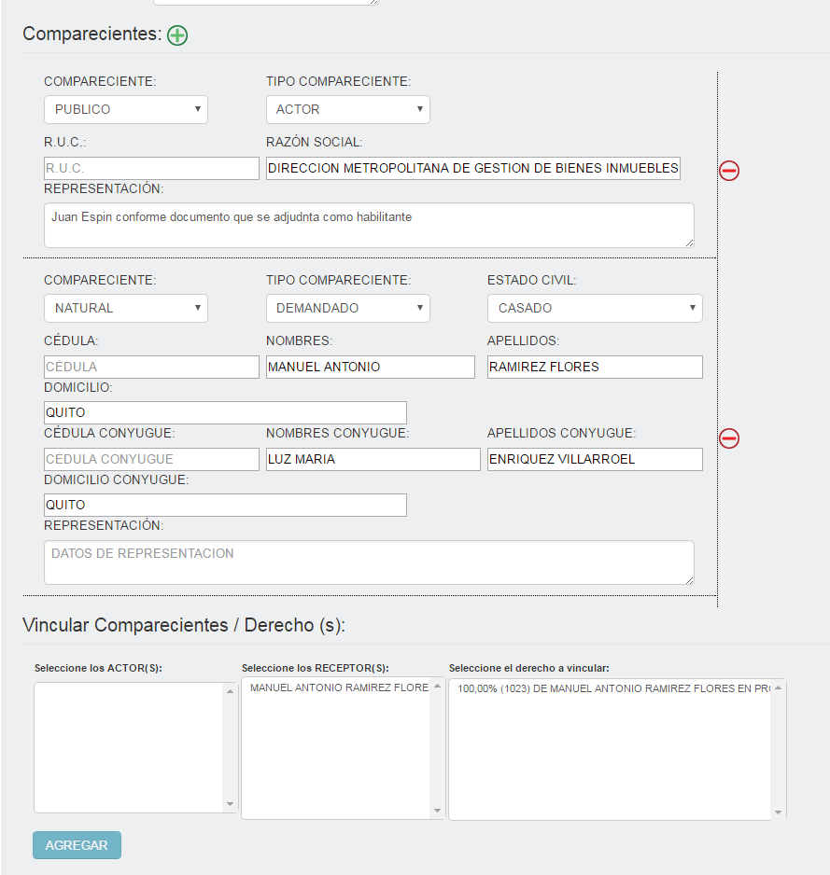

18/04/2017 – 19/04/2017
Acto: Donación (propiedad ordinaria)
Tramite: 1260
Folio: 1028
En ACTA, en antecedentes de dominio consta error que ya se reportó con anterioridad, y fue arreglado.
Se prueba nuevamente roll back (si funciona).

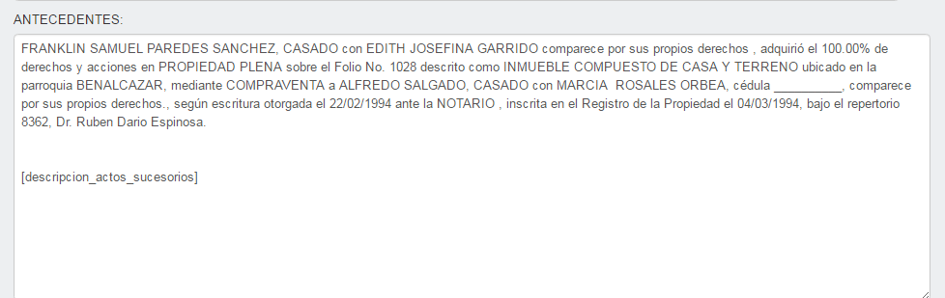

Acto: Permuta
Tramite: 1263
Folio: 1031 - 1033

En objeto del contrato, no se visualiza la representación de Consorcio, segundo párrafo.
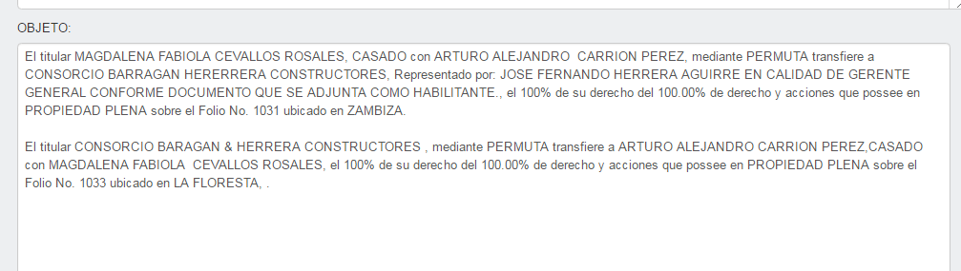
Acto: Revocatoria de Donación
Tramite: 1270
Folio: 1028

En antecedentes arrastra campo de OBSERVACIONES de contrato original (DONACION)
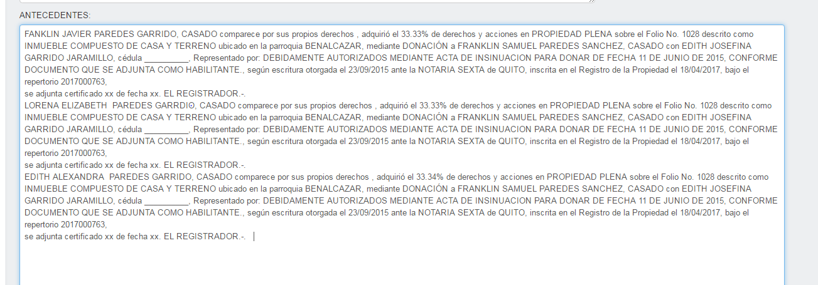

En campo de Objeto no refleja a todos los donatarios que comparecieron en contrato original ni descripción de bien que se revoca.

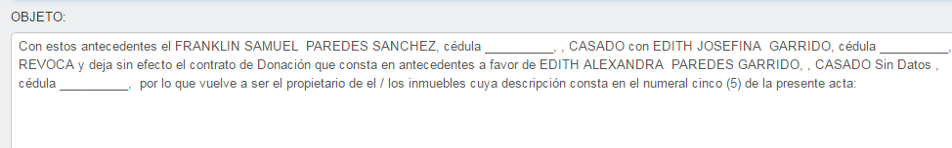

Acto: Adjudicación
Tramite: 1274
Folio: 1035

En acta se duplica información (resolución de excedentes de área) observación que fue subsanada con anterioridad se repite, y no refleja en objeto del contrato representación (no se terminó prueba).

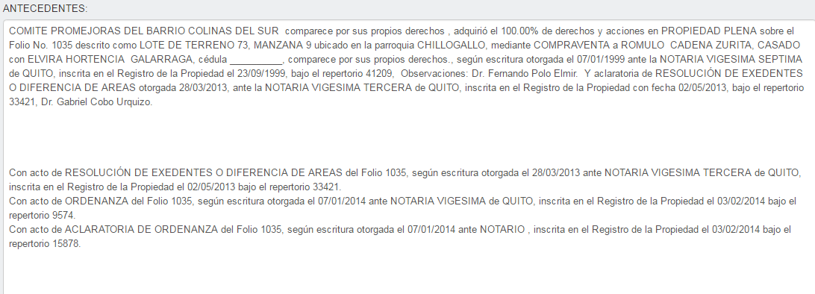

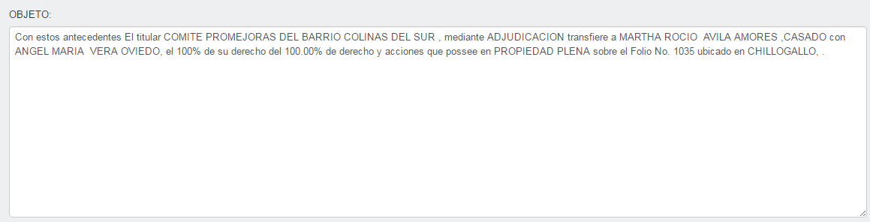

Acto: Resciliacion de gravamen (Comodato)
Tramite: 1284
Folio: 1057
(Hay que probar nuevo contrato)
No refleja antecedentes de dominio

20/04/2017

Acto: Subdivisión
Tramite: 1288
Folio: 1062
Folios Hijos: 1064, 1065, 1066, 1067, 1068, 1069, 1070, 1071, 1072 (área verde)
En campo de objeto no se visualizan folios hijos
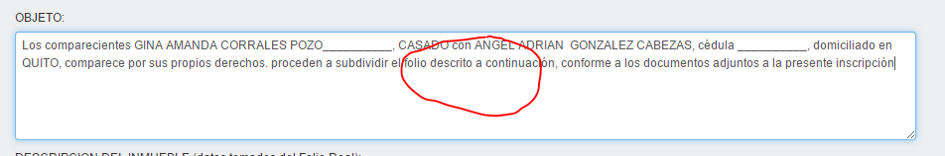

Acto: Revocatoria de Subdivisión
Tramite: 1286
Folio:
NO FUNCIONA MOTOR
Al asociar folio no detalla datos para generar propuesta y revocar acto.
Se suspende prueba por arreglos de programación 11:50am

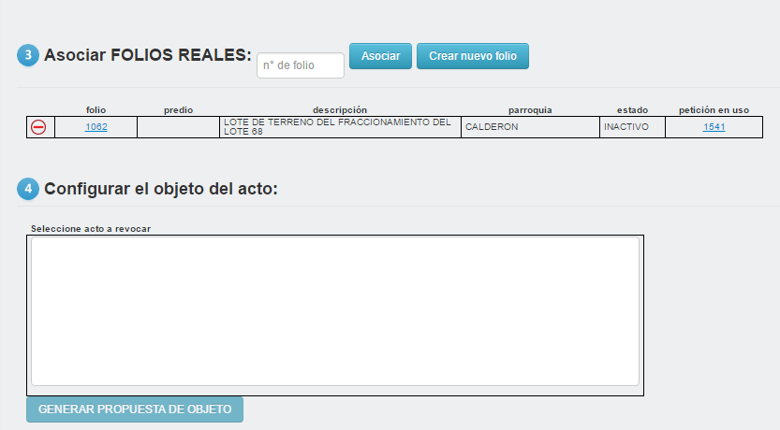

Acto: Adjudicación
Tramite: 1289
Folio: 1077
En objeto no baja datos de representación de Comité
SI FUNCIONA MOTOR

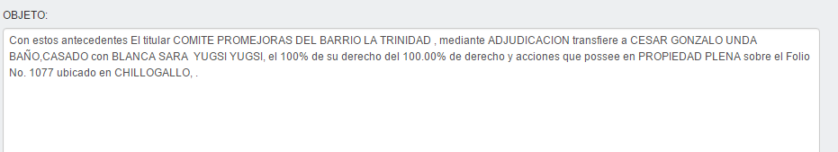

21/04/2017
Acto: Unificación
Tramite: 1292
Folios: 1084 – 1086
Folio de lote unificado: 1087

No baja datos en campo de comparecientes a pesar de haberse especificado en punto DOS de comparecientes.
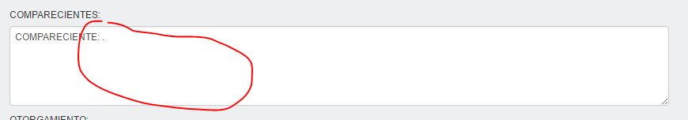

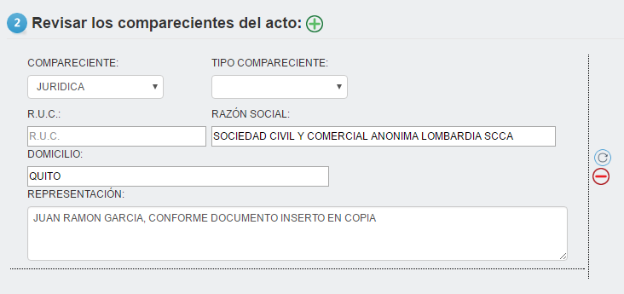
No se detalla en objeto descripción de bien, ni tampoco hace relación a folio unificado. (Parametrización)
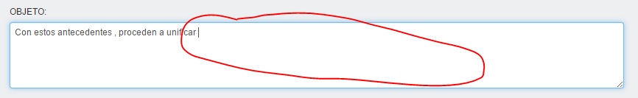

Se debe aprobar si objeto de unificación iría de esta manera
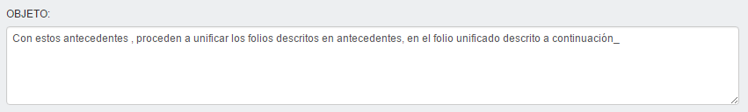

Acto: Subdivisión
Tramite: 1293
Folios: 1088
Si funciona motor, salvo observaciones de parametrización

Acto: Revocatoria de Subdivisión
Tramite: 1297
Folios: 1097

En antecedentes se despliega Acto de autorización de subdivisión y revocatoria (antecedentes que no corresponden) se comunica error y se corrige después

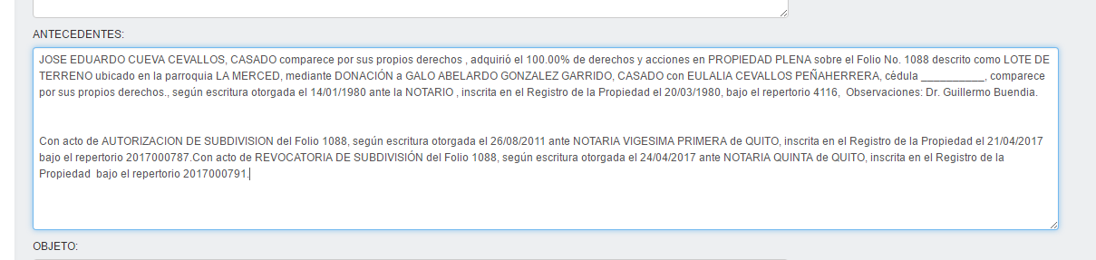

En objeto falta parametrización
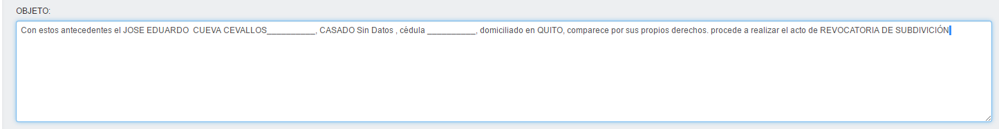

24/04/2014
Acto: COMODATO
Tramite: 1303
Folio 1105
Si funciona motor, falta parametrización.
No hay opción para cargar prohibición voluntaria, se reportó de esto mediados de febrero sin respuesta hasta el momento.

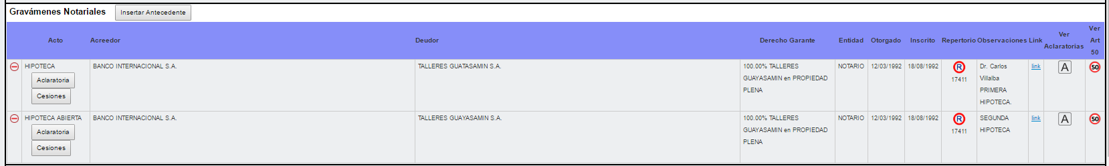

En campo de antecedentes y objeto no se hace mención a descripción de propiedad ni folio, considerando que en campo de objeto dice que se deja sin efecto gravamen que consta en antecedentes (refiriéndose a qué?)
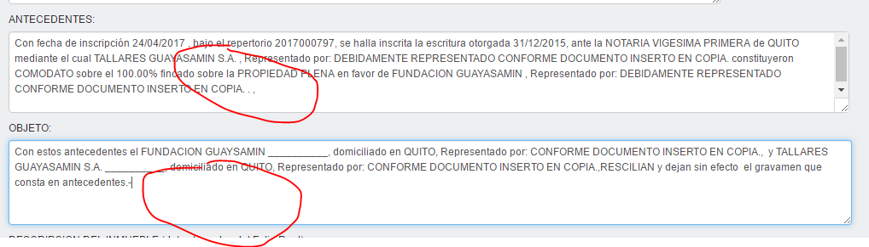

Acto: REVOCATORIA DE COMODATO
Tramite: 1305
Folio 1105

Si funciona motor, falta parametrización.

Acto: COMPRA CON USUFRUCTO
Tramite: 1307
Folio 1112
Al momento de generar propuesta de la NUDA PROPIEDAD Y 100% DE USUFRUCTO no refleja la transferencia de uno de los nudo propietarios (34%).
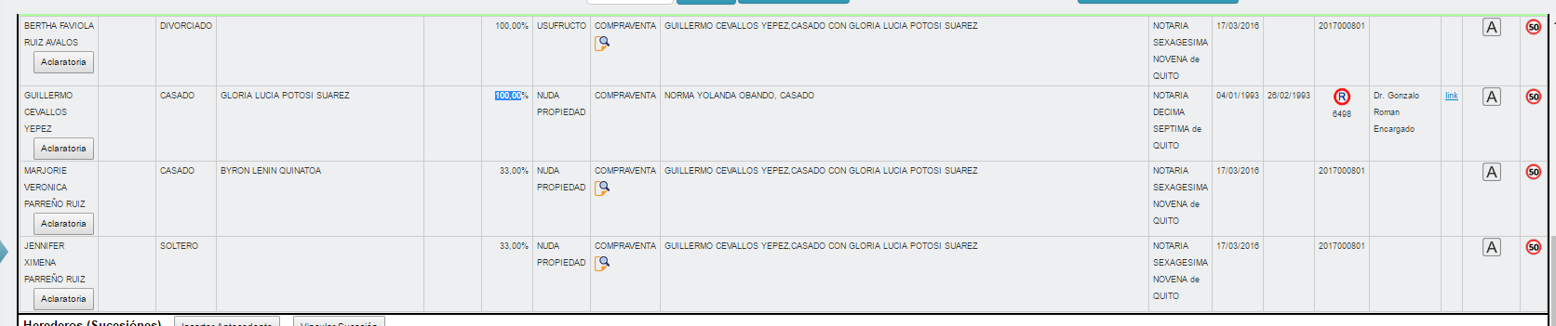

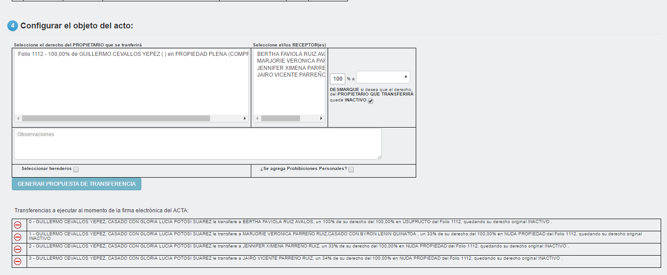

25/04/2014
Acto: CANCELACION DE HIPOTECA – COMPRA VENTA - HIPOTECA
Tramite: 1309
Folio 1113 – 1115

CONTRATO DE CANCELACION DE HIPOTECA (folio creado sin linderos singulares, no se visualiza en acta).
NO FUNCIONA CORRECTAMENTE MOTOR.
En comparecientes (parte superior) no se hace constar datos de representación, el mismo no baja al campo de 5 de comparecientes.
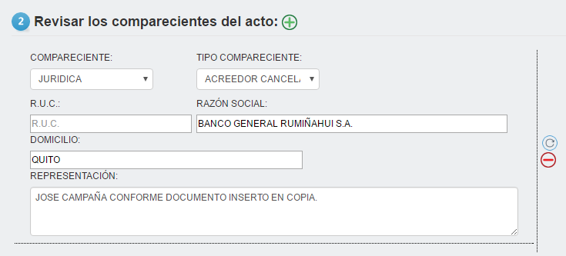

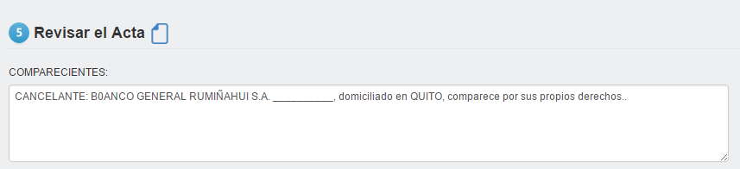

En campo de antecedentes y objeto del contrato no consta descripción de la propiedad y tampoco se detalla que bienes o folios son los que se cancelan, en objeto tampoco se detalla la cancelación de la prohibición de enajenar que se hizo constar en observaciones.

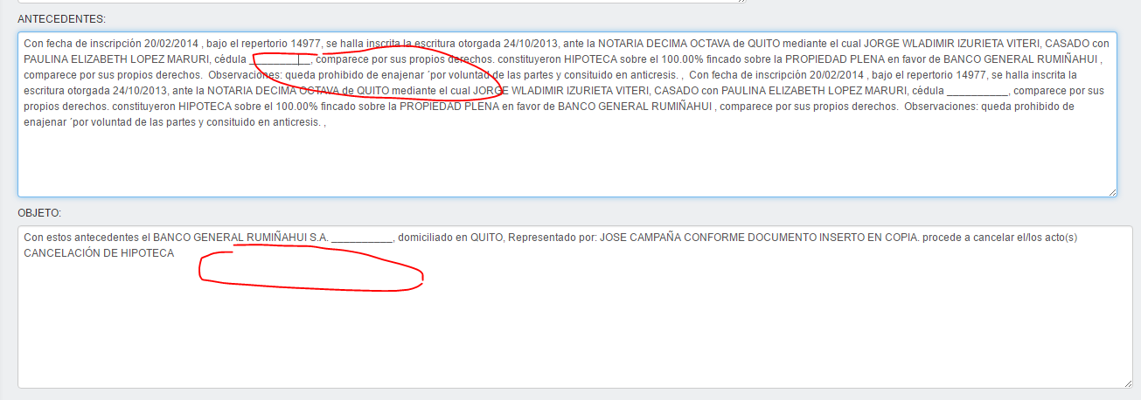

Al momento de generar la propuesta no se detalla descripción de propiedad o folio ni tampoco las observaciones (se cancela también la prohibición de enajenar voluntaria – no consta)
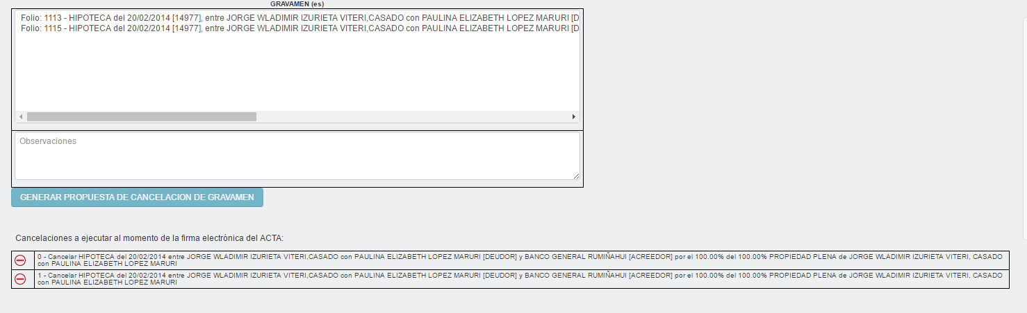

COMPRA VENTA – HIPOTECA
EN CAMPO DE COMPARECIENTES NO PASA DATOS DE REPRESENTACION.

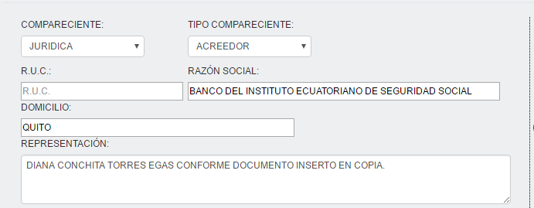

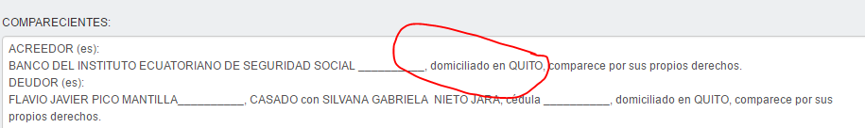

Con fecha 26/04/2017, a las 10:00 am, se entregó una copia con firma de recepción por el señor Armando Arellano, de las observaciones del sistema SIREL, desde el 12 de abril, hasta el 25 abril del presente año.
Entregado a la misma fecha y hora a los señores José Luis Aucancela (Director de Archivo) y Fátima Rodríguez (Directora de Inscripciones) se dejó en su despacho.

26/04/2017
Acto: COMPRA VENTA – CONSTITUCION DE USUFRUCTO
Tramite: 1317
Folio 1124
No se visualiza que pasa con usufructuario
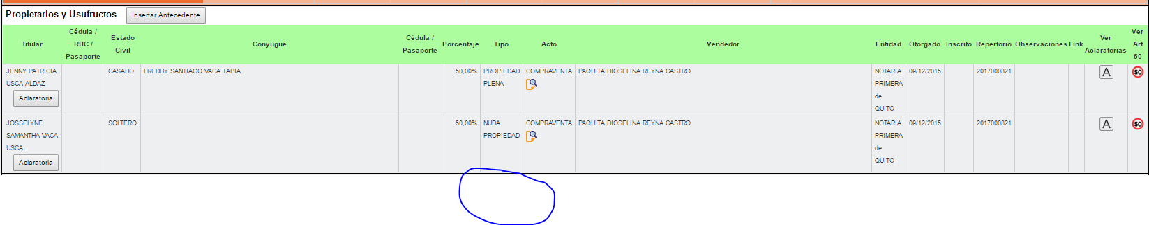
En campo de antecedentes no arrastra antecedente de declaratoria de propiedad horizontal.
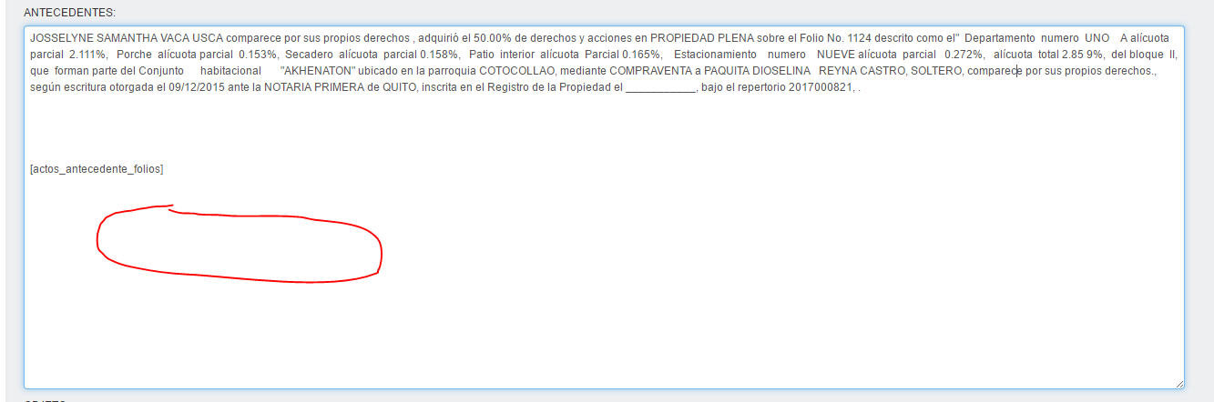

Campo de cuantía en blanco

Acto: COMPRA VENTA – CONSTITUCION DE USUFRUCTO
Tramite: 1323
Folio 1139

Se vuelve a probar contrato, se subsana errores encontrados en trámite anterior, conforme capturas adjuntas.
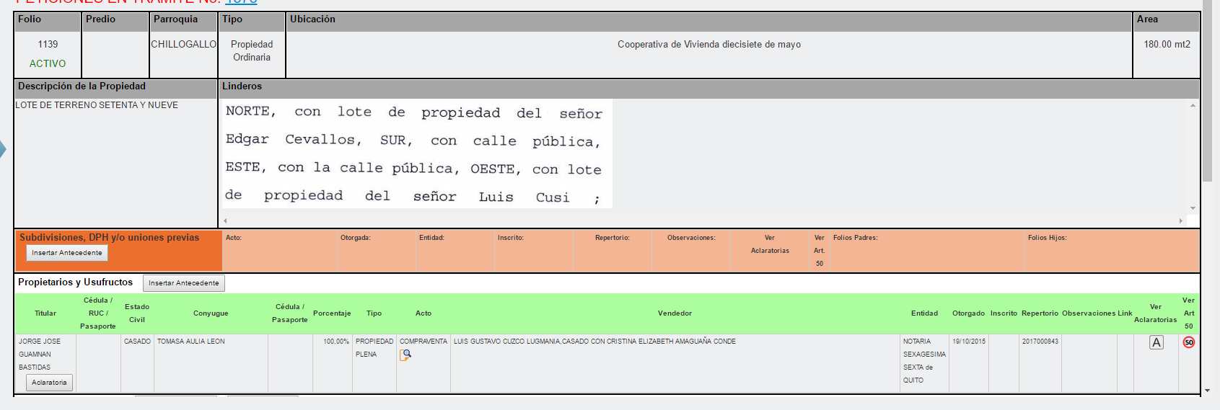

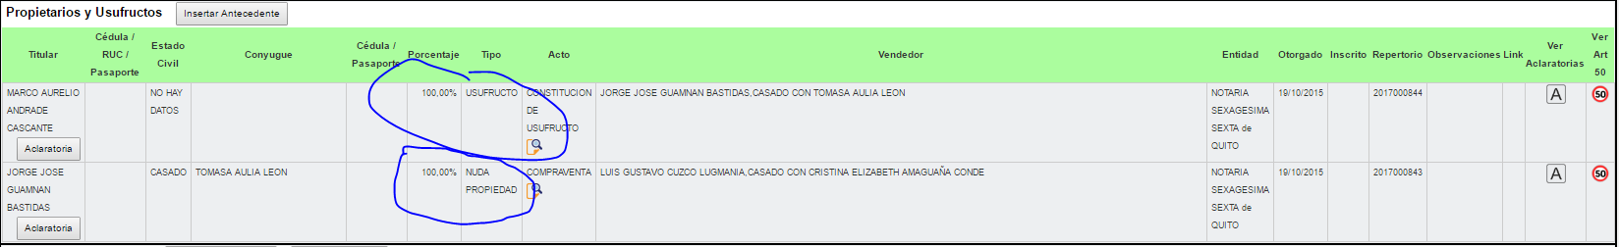

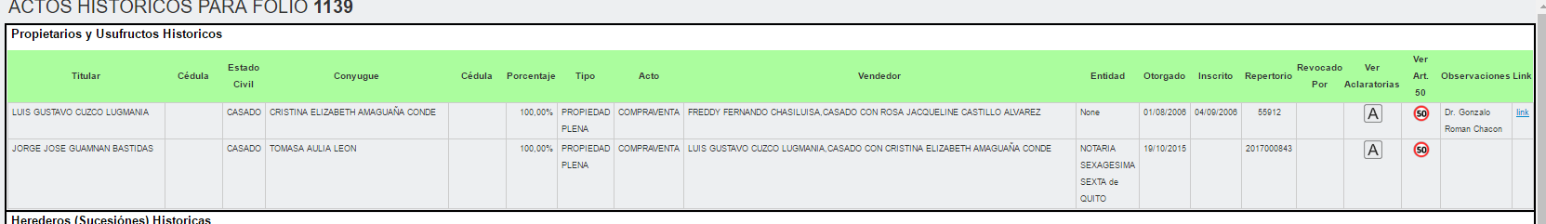

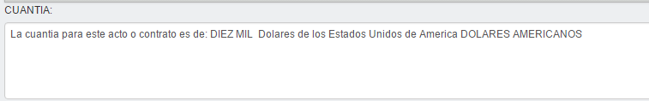

Acto: CANCELACION DE HIPOTECA – CESION DE DERECHOS – RESTITUCION – HIPOTECA
Tramite: 1325
Folio 1140
Al momento de realizar rol back, no se elimina cesión de derechos.
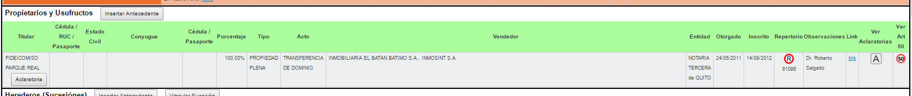

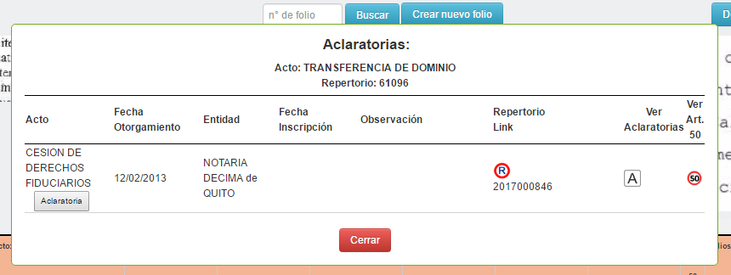

28/04/2017

Acto: CANCELACION DE HIPOTECA – COMPRA - VENTA
Tramite: 1328
Folio 1141

Una vez creado el folio, se ingresa información al mismo sin pedir autorización, por seguridad se debería pedir.

Al realizar propuesta en campo de configuración constan los folios, al verificar propuesta no aparece,

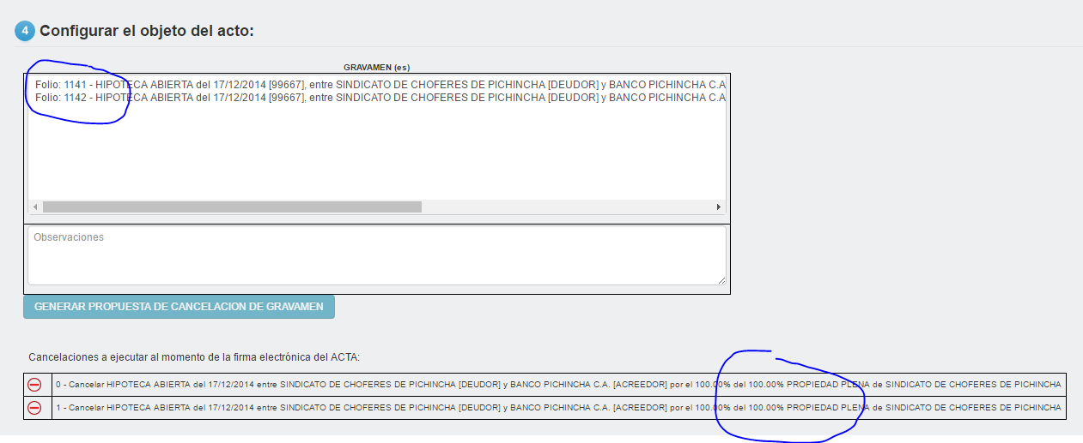

En campo de antecedentes no se hace mención a folio, o descripción de propiedad.
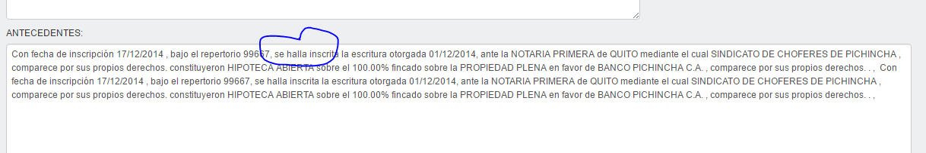
En objeto no se hace constar descripción de propiedad, ni número de folio.
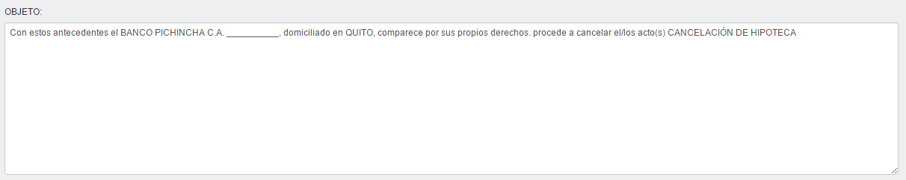

Motores de Rol back en cancelación con compra venta si funciona (dos folios) falta parametrización.

Acto: DECLARATORIA DE PROPIEDAD HORIZONTAL
Tramite: 1330
Folio 1144
Folios Hijos: 1155-1156-1157-1157
Si funciona motor

Acto: MODIFICATORIA A LA DECLARATORIA DE PROPIEDAD HORIZONTAL
Tramite: 1332
Folio

04/05/2017
Acto: CANCELACION DE HIPOTECA – COMPRA VENTA
Tramite: 1358
Tramite (1359 – folios 1202 -206 José Campaña) las mismas observaciones
Folio 1203 – 1204
CANCELACION DE HIPOTECA
Al generar propuesta de cancelación de hipoteca no se despliega folios, ni descripción de propiedad, lo mismo sucede en campo de antecedentes y objeto.
Tampoco se despliega al generar propuesta y en objeto del contrato que se cancela también la prohibición voluntaria de enajenar.

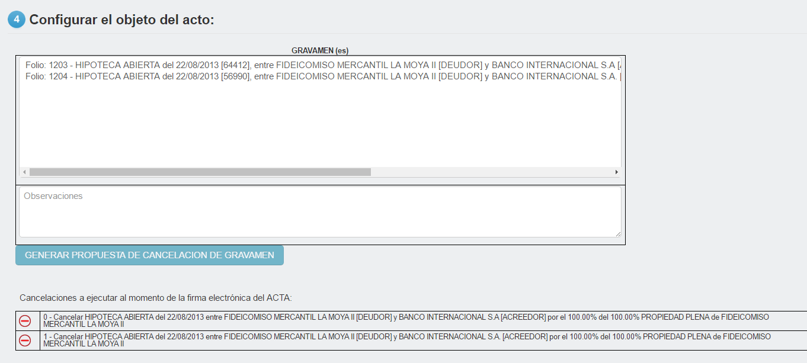

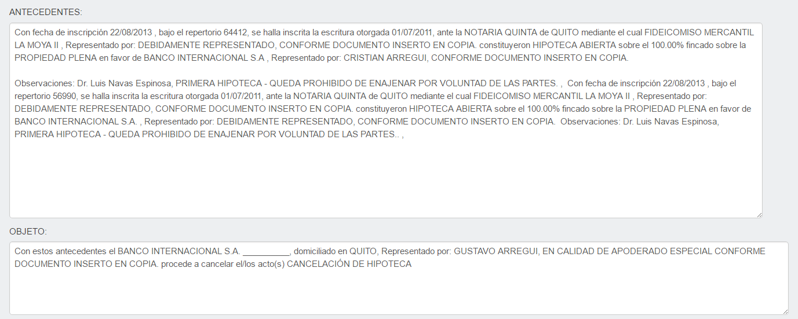

COMPRA VENTA
Errores de parametrización se siguen presentando

Acto: RENUNCIA DE USUFRUCTO
Tramite: 1382
Folio: 1210
No se visualiza datos en ningún campo de acta – no se concluye tramite por arreglos.

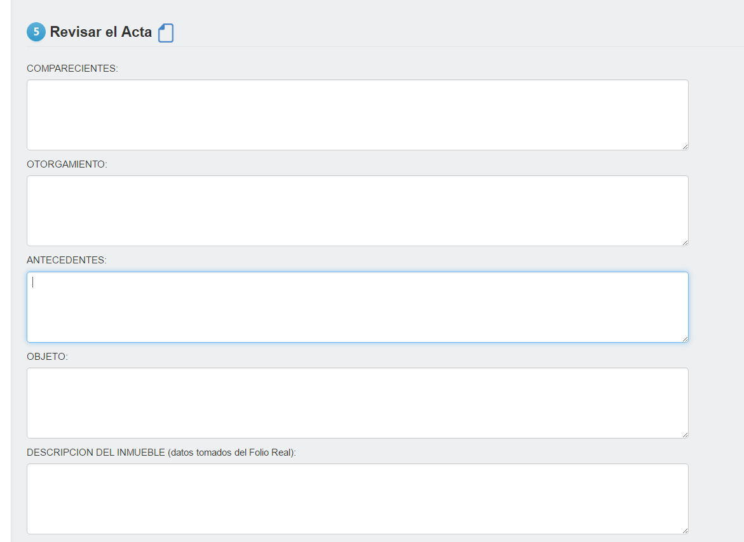

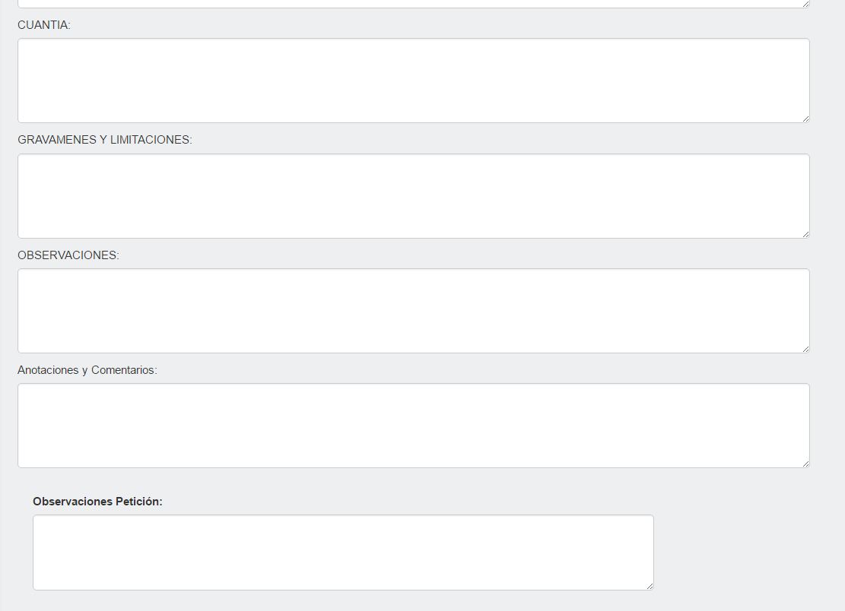

Acto: DPH
Tramite: 1377
Folio: 1214
Folios Hijos: 1219, 1220, 1221, 1222, 1223, 1224.

En campo de descripcion de propiedada se hace mencion a lindeos singulares, cuando esos linderos corresponden a los generales.
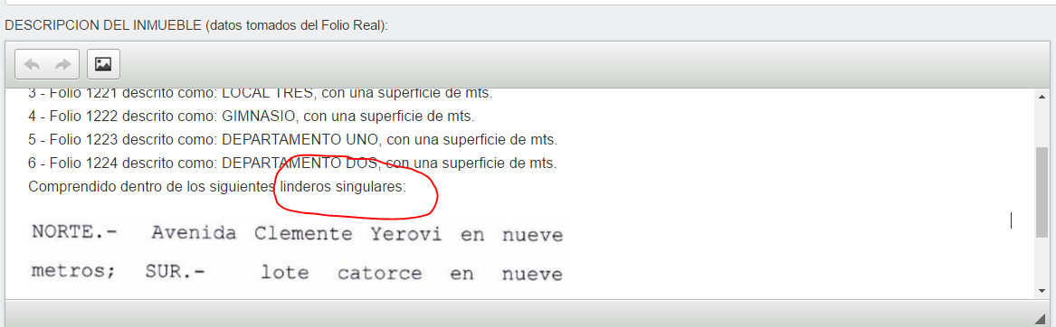

No permite regresar trámite a Amanuense.
Se corrige error, se termina gestión.

08/05/2017

Acto: MODIFICATORIA A LA DECLARATORIA DE PROPIEDAD HORIZONTAL
Tramite: 1332
Folio

En objeto no se detalla que folios son los que se afectan y folio creado.

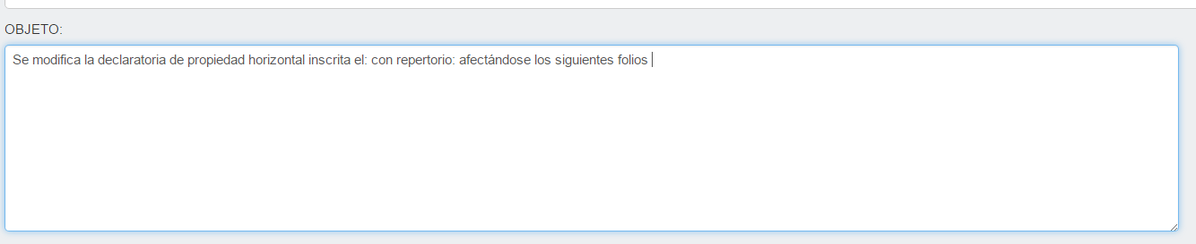

Acto: REESTRUCTURACION PARCELARIA CON TRANSFERENCIA DE DOMINIO
Tramite: 1410
Folio: 1244 – 1245

Nuevos folios producto de reestructuración: 1250 – lote uno, 1250 lote dos.

En campo de antecedentes no se despliega información de lotes producto de reestructuración.

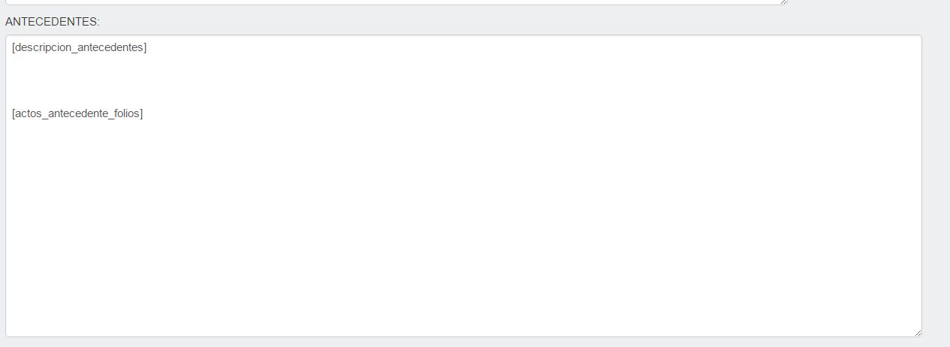

09/05/2017

Acto: PERMUTA
Tramite: 1425
Folio: 1260 – 1262

Si funciona motor, falta parametrización.

Acto: DPH
Tramite: 1430
Folio: 1266
Folios Hijos: 1267 - 1268

Funciona motor, falta parametrización.

Acto: REVOCATORIA DE DPH
Tramite: 1446
Folio: 1270

Al momento de generar propuesta se mencionan dos antecedentes que no se determinan de donde se despliegan, sin mencionar en objeto descripción de propiedad o folio por revocatoria.

